SUEÑO CUMPLIDO PARA LOS HABITANTES DE LA LAGUNA CON INAUGURACIÓN DE PLACA HUELLA

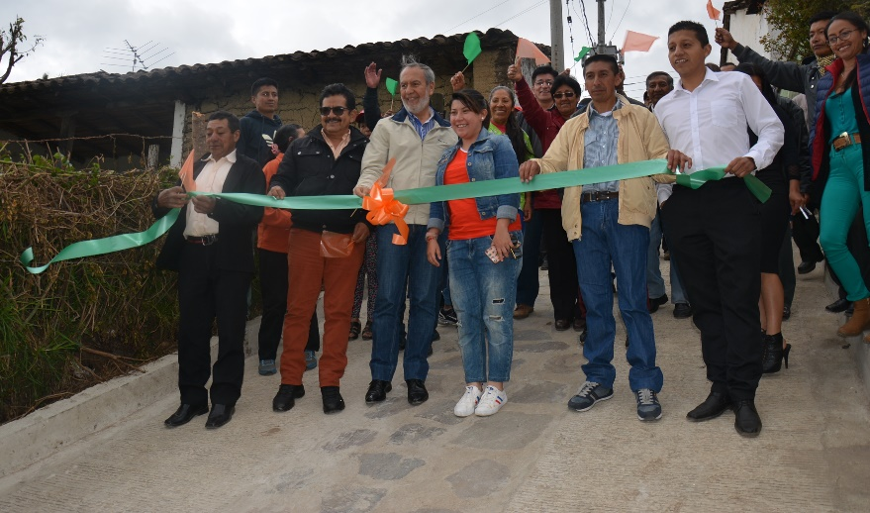

Los habitantes del Corregimiento de La Laguna recibieron con calidez y satisfacción al alcalde de Pasto Pedro Vicente Obando Ordóñez y a su equipo de gobierno, este fin de semana cuando se inauguró una Placa Huella de gran importancia para este sector rural del municipio, dadas las difíciles condiciones de movilidad que tenían que padecer los pobladores, especialmente, los niños y niñas para acudir de manera segura a la escuela.

Aura María Botina, habitante de La Laguna manifestó que “Este el tramo que lleva a la escuela Nuestra Señora de Fátima donde funciona toda la primaria de nuestra institución educativa principal, van todos los niños de todas las veredas a diario, en donde en un principio pasaban por un camino que era prácticamente un despeñadero, ahora nos damos cuenta que el sueño que habíamos tenido por mucho tiempo de que nuestros niños pasaran por un lugar bueno, ahora se ha cumplido gracias al doctor Pedro Vicente”.

“Para nosotros es muy grato poder mostrar que esto ayuda al embellecimiento del corregimiento, pero más que nada, que genera calidad de vida para que los niños no vayan a correr ningún peligro en su traslado hasta su escuela y de su escuela a su casa”, expresó el mandatario local.

Esta significativa obra de infraestructura vial había sido una solicitud de los habitantes de La Laguna desde hace más de 10 años, de allí que la actual administración municipal, a través de la Secretaría de Infraestructura, atendiera esta necesidad tan sentida logrando ejecutarla en un tiempo menor a dos meses.

La Placa Huella tiene una longitud cercana a los 100 metros y contó con una inversión de $ 39.682.000 mil pesos, cuyos recursos fueron suficientes para esta iniciativa, dado el manejo transparente y honesto del gobierno municipal. “Mostrar como una ruta tan grande como la que está hecha haya costado tan poco dinero, es una muestra indudable de que la honradez y la transparencia en el manejo de los recursos públicos permiten hacer obras en poco tiempo, con eficiencia y sobre todo manejadas con pulcritud”, aseveró el Alcalde de Pasto.

Paulatinamente este territorio continuará siendo beneficiado con la ejecución de distintas obras de infraestructura como el mejoramiento de las vías, la construcción de andenes en la institución educativa, la adecuación del parque y todas las iniciativas que se prioricen en el ejercicio de planeación local y presupuesto participativo.

Información: Secretaria de Infraestructura, Viviana Elizabeth Cabrera. Celular: 3213819539

Somos constructores de paz

MÁS DE 90 MIL HABITANTES DIRECTOS SE BENEFICIARÁN DE LAS OBRAS DE ACUEDUCTO Y ALCANTARILLADO QUE SE REALIZARÁN EN LA CARRERA 19

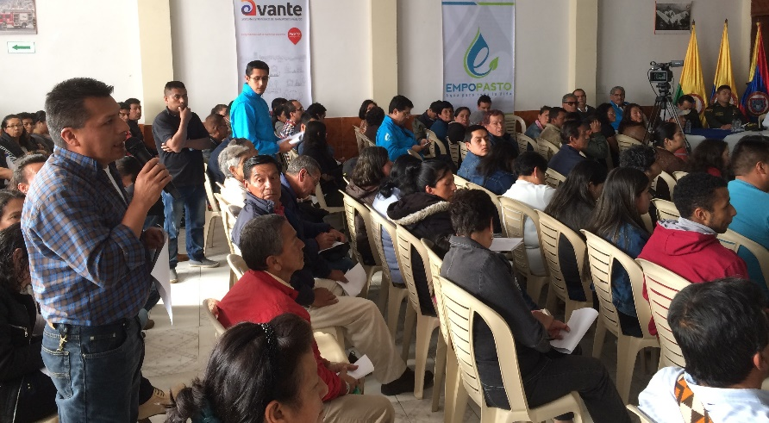

Este primero de marzo inicia la construcción de una de las obras más significativas en materia transformación urbanística de la ciudad y que mejorará el servicio de acueducto y alcantarillado de más de 90 mil beneficiarios directos en el sector de la carrera 19 antigua salida al norte, entre calles 22 y 27. La obra que además dará conectividad con la variante hacia la Panamericana norte y complementará el eje de la Avenida de Las Américas, contempla nuevos espacios públicos y ciclovías.

La socialización de la iniciativa que se realizó ante la comunidad de manera conjunta entre la Alcaldía de Pasto, Empopasto y Avante, presentó a los participantes temas como: financiamiento de la obra, tiempo, calidad, diseño, materiales, afectaciones vehiculares, entre otros y conocieron a la empresa contratista Consorcio Ingecol Pasto 2016 que ejecutará la obra, así como la firma ACI Proyectos S.A.S. quien realizará la interventoría.

El Gerente de Empopasto Oscar Parra Eraso, manifestó que la obra financiada totalmente por la Alcaldía de Pasto a través de Empopasto y Avante por un valor de más de 10.000 millones de pesos, recursos que fueron obtenidos mediante un crédito del Banco Interamericano de Desarrollo BID, será una de las más significativas de la ciudad. El funcionario agregó que quienes no pudieron asistir a esta primera reunión, podrán enterarse de forma periódica de la obra a través de diferentes espacios de información.

Horacio Rosero habitante del sector por más de 40 años expresó su agrado por la convocatoria y aseguró que espacios como este reviven la democracia. “La ciudadanía es el principal veedor de todos los procesos sociales. Ya era hora de que se haga este tipo de obras en esta vía, una de las primeras que se fundaron en Pasto”. Así mismo Aidé Solarte Córdoba residente del barrio Villa Jazmín, indicó que la obra mejorará los diferentes puntos de entrada a estos barrios. “Esto dará una nueva imagen a la ciudad y los sectores que nos veremos beneficiados”.

Por su parte el arquitecto José Escobar Marsiglia representante del Consorcio Ingecol Pasto 2016, explicó que la construcción durará 15 meses y dividirá en cuatro fases debido a la longitud que supera 1 kilómetro y 125 metros. “La sección 1 se hará desde la glorieta hasta la entrada del barrio Centenario, paralelamente se trabajará en otra sección desde el hospital Civil hasta el lugar del proyecto de vivienda Torres del Cielo, las cuales completarían la primera fase”.

También precisó que la tercera fase se contempla desde la entrada del barrio Centenario hasta la entrada de la planta de acueducto de Empopasto, y la última fase desde la entrada de Empopasto hasta la entrada de Torres del Cielo. “La idea es trabajar en diferentes frentes de trabajo con el fin de cumplir los tiempos estipulados de la obra” puntualizó Escobar Marsiglia.

Uno de los principales beneficios de la obra será reemplazar el acueducto y alcantarillado que ya cumplió su vida útil, además de independizar los dos colectores de agua fluvial y aguas residuales, evitando con ello el vertimiento de aguas residuales al río Pasto. En cuanto al pavimento, se asegurará 20 años de rodabilidad, los cuales mejorarán la movilidad de peatones y vehículos.

Información: Gerente de EMPOPASTO S.A. E.S.P, Oscar Parra Erazo. Celular: 3225685744

Somos constructores de paz

483 PERSONAS FUERON ASESORADAS EN LA JORNADA DE ATENCIÓN A VÍCTIMAS CUMPLIDA EN EL CORREGIMIENTO DE SANTA BÁRBARA

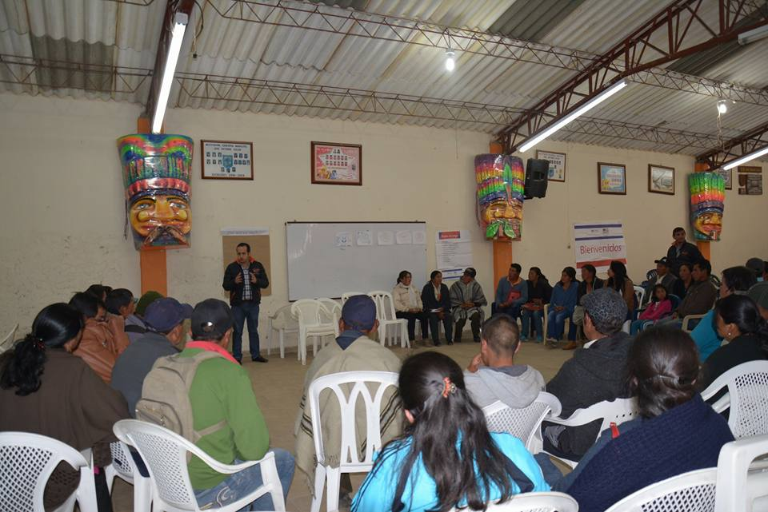
La Alcaldía de Pasto a través de la Secretaría de Gobierno- Programa de atención a víctimas, con el apoyo de FUPAD y el Comité Internacional de la Cruz Roja CICR, realizó en el corregimiento de Santa Bárbara la jornada de asistencia y atención a víctimas del conflicto armado.

En la jornada fueron atendidas 483 personas por el equipo humano especializado del programa de atención a víctimas y las diferentes instituciones que intervienen en el proceso de atención a esta población, como la Unidad para la atención y reparación integral de víctimas, ICBF, Departamento para la Prosperidad Social, Banco Agrario, Personería Municipal, Procuraduría Provincial y las secretarías de Salud y Educación del municipio de Pasto.

Este proceso también se llevará a cabo en los corregimientos de Catambuco, El Socorro y las Viviendas de Interés Prioritario, cumpliendo con uno de los propósitos de la actual administración liderada por el alcalde de Pasto Pedro Vicente Obando Ordóñez, el cual es llevar sus servicios y proyectos a todos los rincones del municipio.

Información: Secretario de Gobierno, Eduardo Enríquez Caicedo. Celular: 3174047375

Somos constructores de paz

ALCALDE DE PASTO REAFIRMA COMPROMISO DE TRABAJO CONJUNTO CON EL PUEBLO INDÍGENA QUILLASINGA

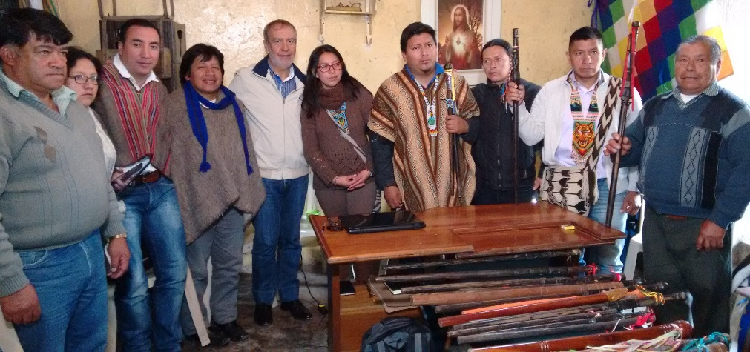

Con el liderazgo de varios de los gobernadores del Pueblo Indígena Quillasinga y el acompañamiento del Alcalde de Pasto Pedro Vicente Obando Ordóñez, y funcionarios de la Administración Municipal, se llevó a cabo en el corregimiento de Genoy, una minga de pensamiento que permitió recordar los compromisos pactados por la Alcaldía de Pasto para con esta comunidad.

Al respecto de la jornada el Gobernador del Cabildo Indígena de Genoy del pueblo Quillasinga, José Henry Criollo, destacó la voluntad política del mandatario de Pasto de ratificar el acuerdo de voluntades que busca que esta comunidad tenga más participación en todos los campos de la sociedad en el marco de la Mesa de Concertación y Acuerdo entre el municipio de Pasto y las autoridades indígenas. “Los propósitos que tiene el pueblo Quillasinga en cada territorio, se harán realidad gracias a la palabra de nuestro alcalde”.

En la minga de pensamiento, se presentó una agenda alternativa para futuros encuentros en cada uno de los cabildos del municipio y escuchar las necesidades de los territorios, así lo dio a conocer el Gobernador del Cabildo Indígena de Obonuco del pueblo Quillasinga, José Efrén Achicanoy, quien aseguró que la jornada llegó a feliz término. “Avanzamos en los puntos de gobernabilidad conjunta, presupuesto participativo y rutas más claras sobre la ejecución del Plan de Desarrollo”.

Entre los compromisos de la actividad se estableció, capacitar al Pueblo Indígena Quillasinga a través de la Oficina de Planeación de Gestión Institucional de la Alcaldía de Pasto, sobre la presentación de proyectos. La jornada se realizará el viernes 3 de marzo en la ESAP a las 8:00 de la mañana. Así mismo una minga de pensamiento que se efectuará en el corregimiento de Obonuco el sábado 11 de marzo a las 9:00 de la mañana y en la que se tratarán tres temas: Plan de Alimentación Escolar, nombramiento de docentes y licencias de construcción con las curadurías.

Información: Secretaria de Desarrollo Comunitario, Paula Andrea Rosero Lombana. Celular: 3017833825

Somos constructores de paz

MÁS DE 2.500 PERSONAS PARTICIPARON EN EL CICLOPASEO QUE ABRIÓ LA CICLOVÍA DOMINICAL 2017
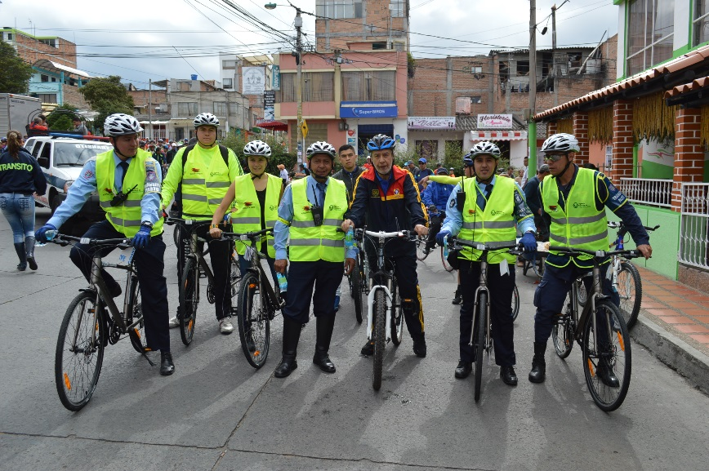
La Administración Municipal, el Instituto Pasto Deporte y la Secretaría de Tránsito llevaron a cabo este domingo con todo éxito y una masiva participación ciudadana, la apertura de la Vía Activa y Saludable en el presente año.
El Alcalde de Pasto Pedro Vicente Obando y el Director del Ente Deportivo Municipal Pedro Pablo Delgado Romo encabezaron la caravana ciclística, que salió muy temprano de la glorieta del Terminal de Transportes y recorrió las principales calles de la capital nariñense.
A su lado cientos de pedalistas entre niñas, niños, jóvenes y adultos llegaron inicialmente a los barrios surorientales y posteriormente conectaron con el trazado de ciclovía hasta llegar al norte de Pasto, para luego regresar a la Plaza del Carnaval donde terminó el ciclopaseo.
Allí aproximadamente 1.000 personas realizaron Actividad Física bajo la coordinación de los monitores del Programa de Hábitos y Estilos de Vida Saludable Zarandéate Pasto. Además todos los asistentes pudieron disfrutar de actividades de Recreación Dirigida, exhibiciones deportivas y participaron en la rifa de bicicletas, kids deportivos, anchetas y premios sorpresas.
Durante este recorrido el cuerpo operativo de tránsito cumplió una importante labor para mantener la seguridad de los participantes haciendo un efectivo control vehicular y peatonal en todas las intersecciones. La Policía Nacional también acompañó todo el recorrido con 15 uniformados en bicicleta, nueva estrategia institucional que combina seguridad ciudadana con la promoción del uso de la bicicleta.
La Alcaldía de Pasto y el Instituto Municipal para la Recreación y el Deporte agradecen a todas las personas que asistieron al evento. Así mismo, a todas las empresas públicas y privadas que apoyaron la realización de esta jornada como CEDENAR, Multi Sports, Morasurco Café Puro, Bodytech y Policía Nacional.
Información: Director Pasto Deporte Pedro Pablo Delgado Romo. Celular: 3002987880 pedrodelgado1982@gmail.com

Somos constructores de paz

ALCALDE DE PASTO ACOMPAÑÓ POSESIÓN DE AUTORIDADES INDÍGENAS DE CATAMBUCO

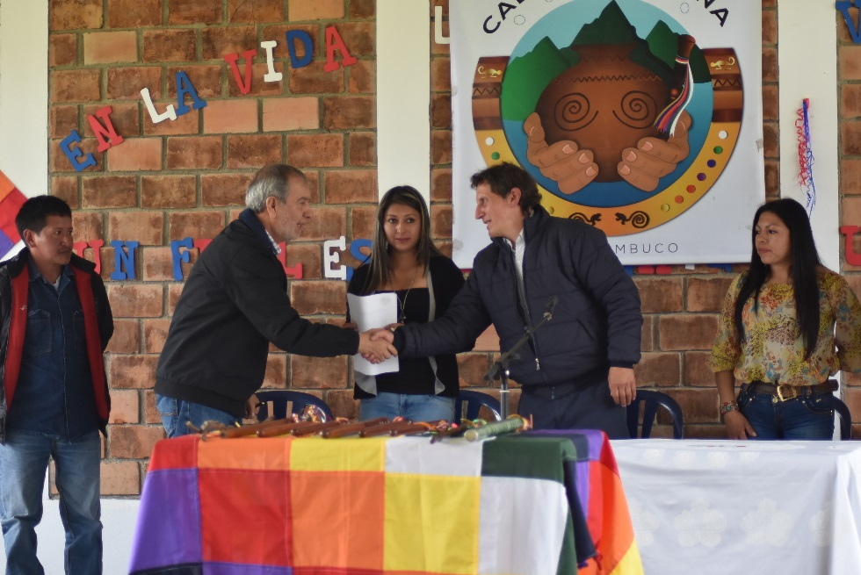

El alcalde de Pasto Pedro Vicente Obando Ordóñez, acompañó la ceremonia de posesión de las autoridades indígenas del cabildo de Catambuco, en cabeza de su gobernador Carlos Potosí.

Durante esta ceremonia que estuvo enmarcada por las tradiciones de los usos y costumbres del pueblo indígena Quillasinga, el mandatario local reafirmó el profundo respeto por las comunidades indígenas presentes en el municipio. Dijo que el gobierno municipal ofrece todo el apoyo para el trabajo que adelantan las comunidades indígenas.

Recordó que su gobierno está construyendo un municipio con una visión de respeto hacia los derechos de las diferentes organizaciones sociales y comunitarias. Explicó que uno de los temas importantes para el desarrollo de la región será el proyecto de la doble calzada Catambuco – Pasto, proyecto para el cual dijo, debe haber una consulta previa con las comunidades indígenas con una completa información y ajustado a la Constitución Política de Colombia.

ALCALDÍA DE PASTO CONVOCA A PARTICIPAR DE ASAMBLEAS COMUNITARIAS DE PRE – CABILDOS

La Secretaría de Desarrollo Comunitario de la Alcaldía de Pasto invita a las organizaciones sociales, comunales, comunitarias, comités veedores, grupos étnicos, juntas administradoras locales y ciudadanía, de la zona rural y urbana, a participar de las Asambleas Comunitarias de pre - cabildo, para identificar las ideas de proyectos del proceso de Planeación Local y Presupuesto Participativo.

El cronograma se realizará de la siguiente manera:

SECTOR URBANO

COMUNA | FECHA | HORA | LUGAR
DOS | Lunes  20/02/2017 | 07:00 pm | Asociación Obrera Julián Buchely Cra. 18 N. 21 – 16
UNO | Martes  21/02/2017 | 06:00 pm | Liceo Central de Nariño
NUEVE | Martes  21/02/2017 | 06:00 pm | Biblioteca de Pandiaco
ONCE | Martes  21/02/2017 | 07:00 pm | Salón comunal Calvario
CUATRO | Miércoles  22/02/2017 | 06:00 pm | Salón comunal barrio el Lorenzo al respaldo del teatro Pasto
CINCO | Miércoles  22/02/2017 | 06:00 pm | I.E.M C.C.P
SIETE | Miércoles  22/02/2017 | 06:00 pm | Salón comunal Capusigra
SEIS | Jueves  23/02/2017 | 06:00 pm | I.E.M Libertad
OCHO | Jueves  23/02/2017 | 06:00 pm | Salón Comunal Jorge Giraldo
DOCE | Viernes  17/02/2017 | 07:00 pm | Salón Comunal  Simón Bolívar

SECTOR RURAL

CORREGIMIENTO | FECHA | HORA | LUGAR
MOCONDINO | Martes 21/02/2017 | 5:00 PM | Salón Comunal
GUALMATÁN | Martes 21/02/2017 | 6:00 PM | Salón Cultural
MAPACHICO | Miércoles 22/02/2017 | 3:00 PM | Salón Comunal Briceño Alto

Información: Secretaria de Desarrollo Comunitario, Paula Andrea Rosero Lombana. Celular: 3017833825

Somos constructores de paz

Oficina de Comunicación Social
Alcaldía de Pasto

